

Федеральное государственное бюджетное образовательное учреждение  
высшего образования

**«РОССИЙСКАЯ АКАДЕМИЯ НАРОДНОГО ХОЗЯЙСТВА И ГОСУДАРСТВЕННОЙ СЛУЖБЫ ПРИ ПРЕЗИДЕНТЕ РОССИЙСКОЙ ФЕДЕРАЦИИ»**

КОЛЛЕДЖ МНОГОУРОВНЕВОГО ПРОФЕССИОНАЛЬНОГО ОБРАЗОВАНИЯ

ОТЧЕТ

По учебной практике УП.01.01 Разработка программных модулей

специальность 09.02.07 Информационные системы и программирование

Выполнил студент:

Павлова М.В.

______________________(подпись)

Гусятинер Л. Б.

______________________(подпись)

________________________(оценка)

Москва, 2023

**Содержание**

*1.* *Общая информация* 3

*2.* *Обоснование выбора программного средства* 3

*3.* *Структура таблиц* 4

*4.* *Описание информации* 5

*6.* *Запросы* 6

6.1. Запрос Бронь Клиента 6

6.2. Запрос Поиск по дате 7

*7.* *Дневник* 7

Приложение 1. Руководство пользователя 10

1. *Общая информация*

***Описание бизнес-процесса***

Клиент обращается в компанию с информацией о доступных мероприятиях, сначала он выбирает представление которое хочет посетить, затем ему предоставляется информация о том, в каких театрах это представление проходит. Потом он выбирает сеанс который хочет посетить и выбирает места. Если места на это представление доступны то можно начать выбор места, если же билеты распроданы, то и представление недоступно. В зависимости от того занято выбранное место или нет процесс бронирования либо прерывается, либо продолжается. Если бронь уже совершена, то место помечено цветом и при попытке выбрать его клиенты видит сообщение, что желаемое место уже забронировано или приобретено. Если же место свободно клиент заполняет личные данные о себе: ФИО, паспортные данные, номер телефона. При этих действиях клиент вносится в клиентскую базу и за ним закрепляется бронь выбранного места.

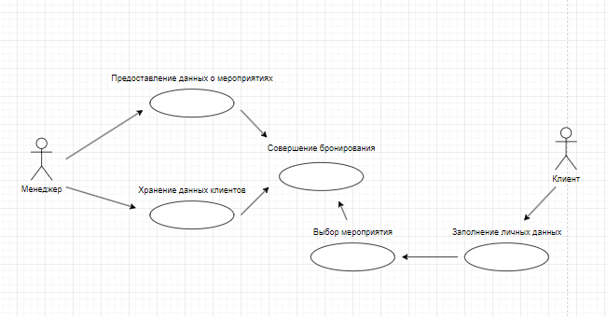

Рис 1. Диаграмма прецедентов

1. *Обоснование выбора программного средства*

Данная задача предполагает наличие базы данных для хранения информации необходимой в процессе бронирования. В разработке модели применяется Microsoft Access благодаря которому можно беспрепятственно дополнять хранящуюся в таблицах информацию, а так же добавлять необходимые запросы и отчеты.

1. *Структура таблиц*

1. Таблица "Клиенты":

- id клиента

- Фамилия

- Имя

-Отчество

- Серия паспорта

- Номер паспорта

- Номер телефона

2. Таблица "Представления":

- id представления

- Название

- Описание

- Дата

3. Таблица "Театры":

- id театра

- Название

4. Таблица “Сеансы”:

-id сеанса

- Дата

- Время

- id представления

- Описание

5. Таблица “Места”:

- id места

- id театра

- Категория

6. Таблица “Бронирование”:

- id бронирования

- дата

- id сеанса

- id места

- id клиента

1. *Описание информации*

В справочных данных программы записаны данные о театрах и представлениях, включающие их названия и описания, они должны быть представлены строковым типом данных на русском языке, не менее 2 символов и не более 500. Данные о сеансах содержат дату и время сеанса представленные численным типом данных, так же код представления. Данные о местах содержат код театра и код брони при его наличии, заполняемые автоматически и категорию представленную строковым типом данных не менее 2 и не более 20 символов. Данные о бронировании включают в себя код бронирования, дату записанную численным типом данных и внешние ключи включающие код сеанса, код места и код клиента.

Входные данные поступают, при регистрации пользователя для бронирования. Пользователь вводит ФИО строковым типом данных не менее 1 и не более 20 символов, серию и номер паспорта, а так же номер телефона численным типом данных.

Выходные данные образуются при выведении программой результатов запросов, вводимых программистом, она могут включать в себя данные из таблицы “Бронирование”, а так же результаты введенных запросов.

1. *Схема данных*

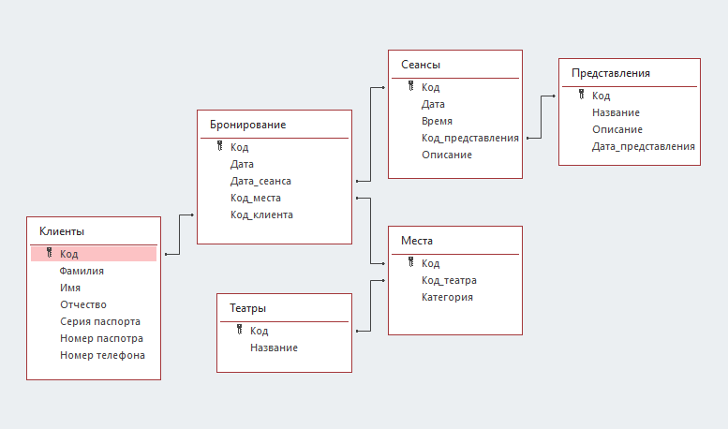

Рис 2. Схема данных

1. *Запросы*
   1. Запрос Бронь Клиента

SELECT Клиенты.Код, Клиенты.Фамилия, Бронирование.Дата_сеанса, Сеансы.Время, Бронирование.Код_места

FROM Клиенты INNER JOIN (Сеансы INNER JOIN Бронирование ON Сеансы.Код = Бронирование.Дата_сеанса) ON Клиенты.Код = Бронирование.Код_клиента;

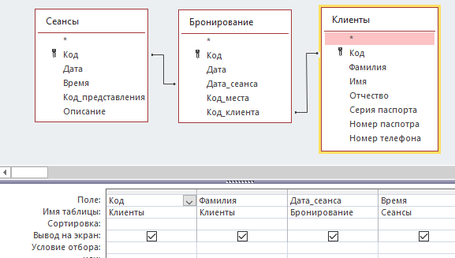

Рис 3. Макет запроса “Бронь Билета”

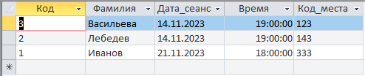

Рис 5. Вывод запроса “Бронь Билета”

* 1. Запрос Поиск по дате

SELECT Представления.Код, Представления.Название, Представления.Дата_представления

FROM Представления

WHERE(((Представления.Дата_представления)="14.11.2023"));

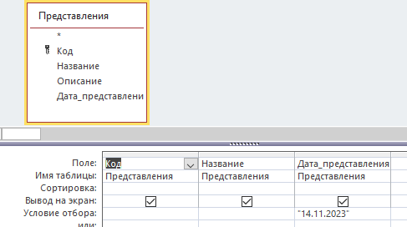

Рис 6. Макет запроса “Поиск по дате”

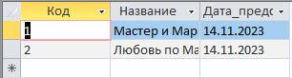

Рис 7. Вывод запроса “Поиск по дате”

1. *Дневник*

|  |  |
| --- | --- |
| 01.09 | 1. Вводный инструктаж |
| 01.09 | 2. Формирование алгоритма решения вычислительной задачи |
| 01.09 | 3. Формирование алгоритма решения задачи по обработке данных |
| 04.09 | 4. Изучение средств визуализации алгоритмов |
| 09..09 | 5. Оформление математического алгоритма при помощи программных средств |
| 11.09 | 6. Разработка простой спецификации учебной задачи: Введение. Общее описание |
| 16.09 | 7. Разработка простой спецификации учебной задачи: Функции системы |
| 22.09 | 8. Разработка простой спецификации учебной задачи: Требования к данным |
| 22.09 | 9. Разработка простой спецификации учебной задачи: Требования к внешним интерфейсам |
| 22.09 | 10. Разработка простой спецификации учебной задачи: Атрибуты качества |
| 29.09 | 11. Оформление спецификации программного продукта. Оформление введения и раздела "Общее описание" |
| 29.09 | 12. Оформление раздела "Функции системы" |
| 29.09 | 13. Оформление раздела "Требования к внешним данным" |
| 04.10 | 14. Оформление раздела "Требования к внешним интерфейсам" |
| 04.10 | 15. Оформление раздела "Атрибуты качества" |
| 11.10 | 16. Разработка классов главного модуля |
| 11.10 | 17. Разработка методов классов и функций главного модуля |
| 18.10 | 18. Разработка классов подсистемы вычислений |
| 18.10 | 19. Разработка классов подсистемы связи с внешними данными |
| 25.10 | 20. Разработка классов подсистемы отчётов |
| 25.10 | 21. Разработать тестовые наборы |
| 01.11 | 22. Провести тестирование главного модуля |
| 01.11 | 23. Провести тестирование модулей |
| 08.11 | 24. Провести тестирование программного продукта |
| 08.11 | 25. По результатам тестирования провести рефакторинг программного продукта |
| 22.11 | Разработать руководство программиста: Обращение к программе |
| 29.11 | 27.Разработать руководство программиста: Характеристика программы |
| 29.11 | 28. Разработать руководство программиста: Обращение к программе |
| 06.12 | 29. Разработать руководство программиста: Входные и выходные данные |
| 06.12 | 30. Разработать руководство программиста: Сообщения |
| 13.12 | 31. Разработать руководство пользователя: Введение. Назначение и условия применения |
| 13.12 | 32. Разработать руководство пользователя: Подготовка к работе |

Приложение 1. Руководство пользователя

1. Область применения

Программа обеспечивает простой и понятный доступ к данным о различных мероприятиях, а так же личным данным клиентов введенным при бронировании.

2. Краткое описание возможностей

Программа позволяет выполнять следующие функции:

- вносить данные о клиентах

- просматривать хранящуюся информацию о мероприятиях или клиентах

- получать информацию из введенных запросов

- создавать необходимые запросы и отчеты